Консультация для родителей.
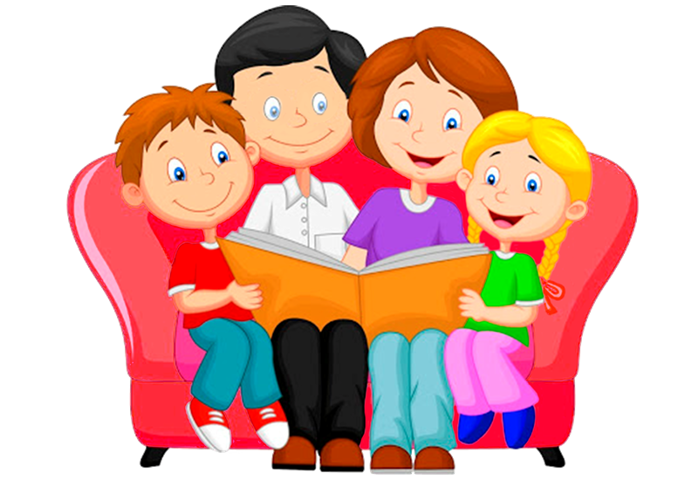
Как подружить ребёнка с книгой.
Кто из нас не любил сказку в детстве? Наверное, не найдется такого человека. Со сказки начинается знакомство ребёнка с миром литературы, с миром человеческих взаимоотношений и со всем окружающим миром в целом. Детские впечатления самые сильные, и все основные качества закладываются в нас в детстве.
Книга должна войти как можно раньше в мир ребенка, обогащать его, делатьего интересным. Всё последующее знакомство с огромным литературным наследием будет на опыт, который закладывается в дошкольном возрасте. Поэтому надо быть очень осторожным, чтобы слишком настойчивыми попытками приучить ребёнка читать и не отбить у него желание открывать мир книг.
Приучайте ребенка к чтению с самого раннего детства, читайте ему потешки и прибаутки в младенчестве, постепенно расширяя репертуар чтения.
Очень важно, чтобы он полюбил это занятие.
Для того чтобы ребенок полюбил книгу, родителям нужно сильно потрудиться. Ценность чтения книги в том, что с её помощью взрослый легко устанавливает эмоциональный контакт с ребенком. Книга - это важный способ взаимодействия с малышом: посадить на колени, обнять, прошептать на ушко несколько нежных слов.
Как правильно читать ребенку книгу? В первую очередь читать нужно с удовольствием, тогда ребенок получит больше пользы от чтения. И вообще, лучше всё делать с удовольствием, это - лучший и правильный подход. Книги, прочитанные ребенку в спокойной душевной обстановке, несомненно, принесут пользу.
Вообще, единственный способ приучить ребёнка к чтению – это читать.Читать самим, чтобы он видел, что это действительно интересное занятие, и читать вместе с ребёнком. Если ребенок видит родителей, читающих книги, то и сам будет стремиться к этому, раз взрослые посвящают чтению столько времени. Как, правило, в читающей семье, и дети вырастают читающими.
Ребёнок познаёт мир, и ему интересно всё вокруг. Поэтому удержать его внимание размеренным чтением может быть сложно. Желательно стараться превратить чтение в мини спектакль.Во время чтения меняйте интонацию, изображая героев сказки или рассказа, ваша речь должна быть внятной и понятной. Не бойтесь быть актёрами для своих детей! Они это обязательно оценят.
Чтобы семейное чтение приносило удовольствием необходимо выбрать такую книгу, которая заинтересует вашего малыша. А если эта книга произвела впечатление на ребёнка, то, возможно, он будет просить вас перечитывать ее снова и снова. Также важно учитывать и пол ребёнка. Девочки могут интересоваться одной тематикой, а мальчики — другой. Подбирайте для чтения книги, которые соответствуют возрасту ребенка.
Чем больше мы читаем ребёнку, тем шире его кругозор, богаче речь и мышление. Чтение книг способствует интеллектуальному развитию, отлично тренирует память, что значительно поможет в усвоении школьной программы.
Выбирая книгу для малыша, важно, чтобы в ней присутствовали яркие, красочные и интересные иллюстрации. Читая своему ребёнку, всегда обращайте внимание на эти изображения. Рассказывайте и обсуждайте вместе, что вы видите на картинке.
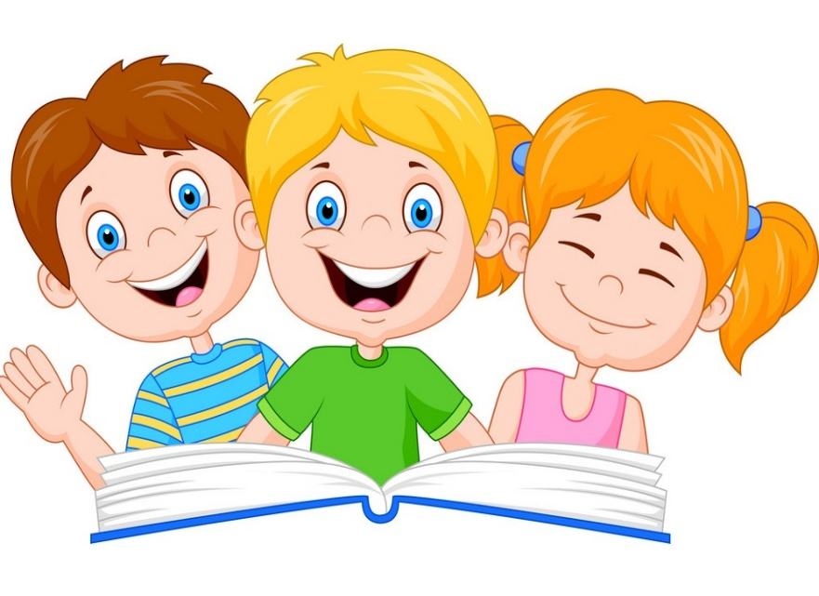
Сделайте чтение традицией.
Читайте вслух с ребенком не менее 10 - 15 минут в день.
Не заставляйте детей читать насильно, особенно в качестве наказания. Это может спровоцировать агрессию и отвращение к чтению. Спросите, чем понравилась книга ребенку, что нового он из нее узнал. Попросите ребенка рассказать о главном герое, событии.
Предложите нарисовать картинку к самому интересному отрывку из книги.
Рекомендуйте своему ребенку книги своего детства, делитесь своими детскими впечатлениями от чтения той или иной книги, сравните ваши и его впечатления.
Воспитывайте бережное отношение к книге.
Дети, которым родители привили любовь к чтению, всегда найдут для себя полезное и увлекательное занятие. Для них лучшим досугом станет прочтение книги, чем, например, бесполезная трата времени в интернете.

